20231312Z8L3

例3　(多选)(2022·泉州市泉港一中高二期末)如图所示，直线*A*为电源*a*的路端电压与电流的关系图像，直线*B*为电源*b*的路端电压与电流的关系图像，直线*C*为一个电阻*R*两端的电压与电流的关系图像。将这个电阻*R*分别接到*a*、*b*两电源上，那么(　　)

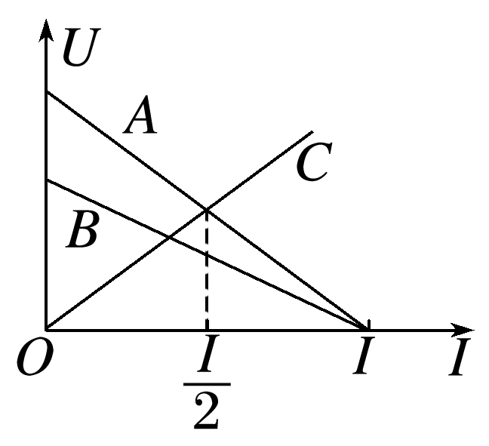

A．*R*接到*b*电源上，电源的输出功率较大

B．*R*接到*b*电源上，电源的效率较高

C．*R*接到*a*电源上，电源的输出功率较大，但电源效率较低

D．*R*接到*b*电源上，电阻的发热功率和电源的效率都较高